No.1
２０２２．１０．２１
文責：小林
第48回九州大学法学部同窓会総会講演会懇親会出張報告

法学部東京同窓会を代表して標記の同窓会へ出席したので報告します。

【記】
- 日程
- 日時：2022年10月21日土曜日１８：３０～２０：３０
- 場所：西鉄グランドホテル「鳳凰の間」
- 総会：
- 開会挨拶： 当番幹事のS57卒福岡市役所吉村隆一氏
- 会長挨拶： S48卒福岡県弁護士会羽田野節夫氏
挨拶趣旨は、H30会長就任して5年目を迎えたこと、その間コロナで
同窓会運営で関係者の苦労談、核兵器開発阻止、ウクライナ侵攻、S33卒
古川貞二郎大先輩の逝去、本日講演講師大谷賢二氏の紹介、九大伊都キャンパス移行完了、今年の司法試験合格者22名（国立大5番目）、コロナ禍での後輩支援などに触れたものでした。
- 法学研究院長挨拶：H1卒熊野直樹教授
挨拶趣旨：1年の振り返り、3月対面卒業式、4月対面入学式、授業開始
特に今の3年生は、入学以来オンライン授業、コロナ禍での就活から少しづつ解放され対面での授業、ゼミ旅行、飲み会を通して濃厚な学生生活が漸くスタートした。九州大学法学部の沿革、教育研究組織、法学研究院等の強み、特色、今後の課題と展望についての内容でした。
- 議長選出と議案報告と承認
議長選出；羽田野節夫会長が議長に選出され、五十君麻里子事務局長による
会務報告が行われ、その後審議事項1号議案（役員交代）2号議案（会計報告：決算＆予算）3号議案（今後の事務局体制：九大継続）の説明と全会一致
による決議がなされました。
- 講演会：
講師：S50卒大谷賢二氏（CMC理事長）
演目：カンボジア地雷撤去キャンペーン（CMC）の理念と役割
時間：１９：００～１９：３０
講演内容：私財を投じて半世紀を掛けてカンボジアのCMC活動をされている大谷賢二氏の活動内容、100円募金で1㎡の地雷撤去費用となることを紹介されて関心
NO.2

を持って頂き賛同されたら少しでも募金に協力して頂きカンボジアの子供達を支援
して貰いたいとの内容でした。
左：CMC沿革＆大谷賢二氏プロフィール 右：カンボジアの地雷と特徴
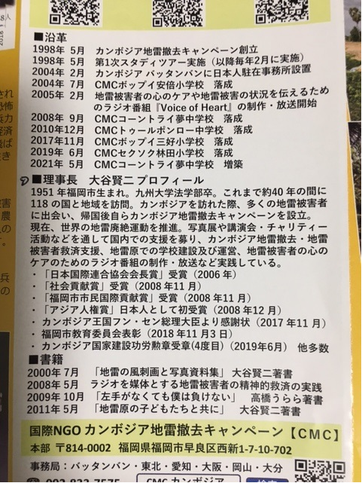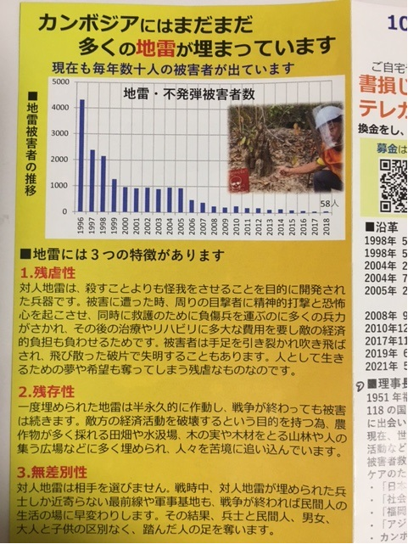

- 懇親会：3年振りの懇親会1時間と短縮してコロナ対策を施し実施参加者約60名
- 来賓挨拶 ：九州大学理事 久枝良雄氏
- 来賓紹介 ：九州大学経済学部同窓会事務局長 大坪稔氏
- 乾杯 ：副会長 S53卒九州大学卒 元法学部教授 酒匂一郎氏
- 懇親会 ：適度の挨拶を主体に立食形式で懇談
- 閉会挨拶 ：当番理事 S54卒九州電力藤井一郎氏

コロナ禍で3年振りの少人数での開催、やむを得ない開催規模だと感じた。

５，総会講演会懇親会時の写真添付 NO.3へ

NO.3
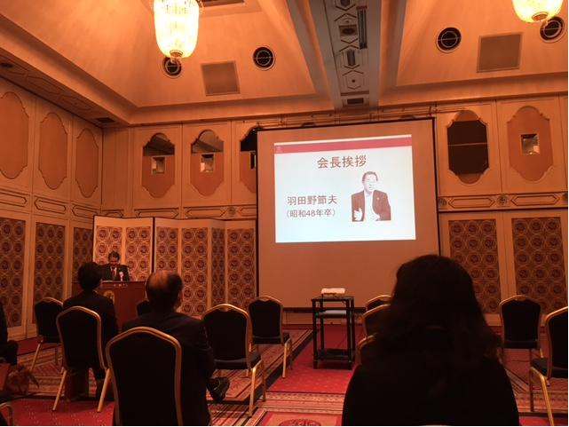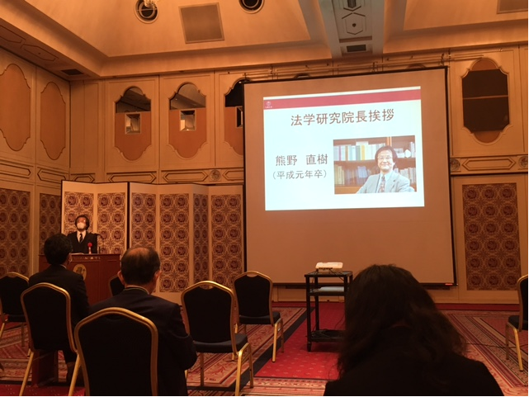
羽田野会長ご挨拶 熊野法学院長・法学府長・法学部長ご挨拶

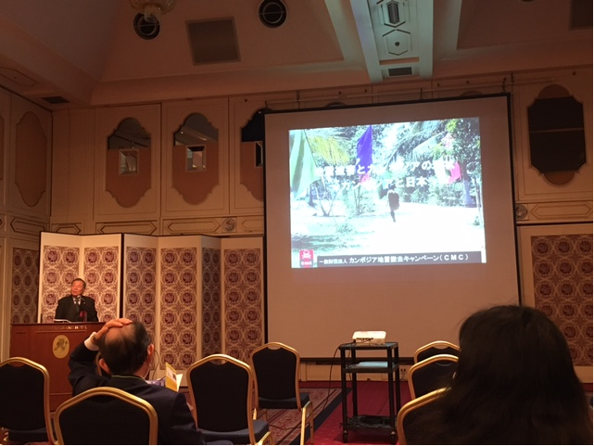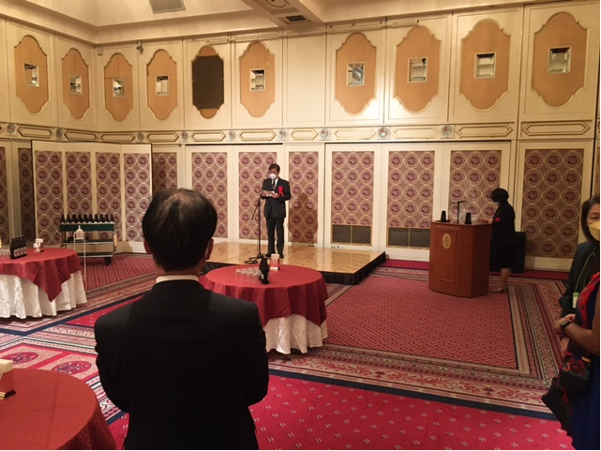
大谷賢二CMC理事長H50卒講演風景 九州大学理事久枝良雄氏ご挨拶

